**LAPORAN PRATIKUM KE-7**

**MENGHITUNG SUHU AIR DAN TAHUN KABISAT**



OLEH :

ARDINA AULIA SAFITRI

E31201710

SEMESTER 1

PROGRAM STUDI MANAJEMEN INFORMATIKA

JURUSAN TEKNOLOGI INFORMASI

POLITEKNIK NEGERI JEMBER

2020

1. **Dasar Teori**

Menghitung suhu air dan tahun kabisat dengan menggunakan Scanner untuk memasukkan suhu air dan tahun kabisat. Scanner ini merupakan bawaan dari java yang berfungsi untuk input value/nilai saat program dijalankan. Selanjutnya menggunakan struktur kontrol percabangan if-else untuk proses pengecekan. Jika kondisi pertama tidak terpenuhi atau bernilai false, maka kode program akan lanjut ke kondisi if di bawahnya. Jika ternyata tidak juga terpenuhi, akan lanjut lagi ke kondisi if di bawahnya lagi, dst hingga blok else terakhir atau terdapat kondisi if yang menghasilkan nilai true.

1. **Hasil Uji Coba**
2. **Suhu Air**

Pertama, membuat project baru dengan nama Java Package “StudiKasus”. Selanjutnya membuat class baru dengan nama “SuhuAir” dengan menggunakan metode scanner untuk menginput suhu air dengan tipe data integer T dan kondisi if-else untuk proses pengecekan suhu air. Lalu masukan program yang akan ditampilkan pada output.

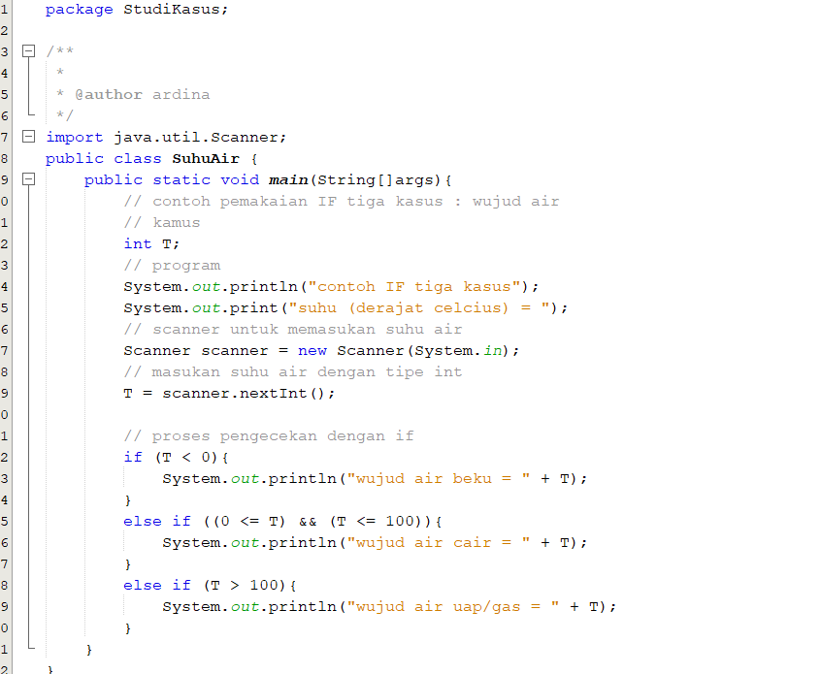

Program diatas digunakan untuk menghitung suhu air dalam derajat celcius dengan tipe data integer T sebagai input suhunya. Jika T < 0 maka program akan menghasilkan wujud air beku, jika 0 ,= T && T <= 100 maka program akan menghasilkan wujud air cair, dan jika T > 100 maka program akan menghasilkan wujud air uap/gas.

Hasil Output :

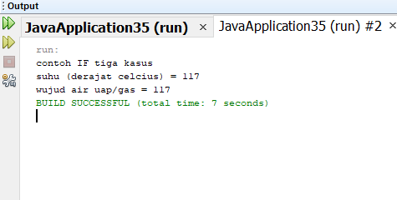

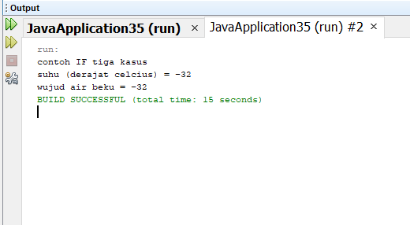

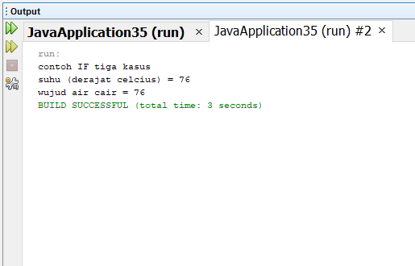

Flowchart Suhu Air

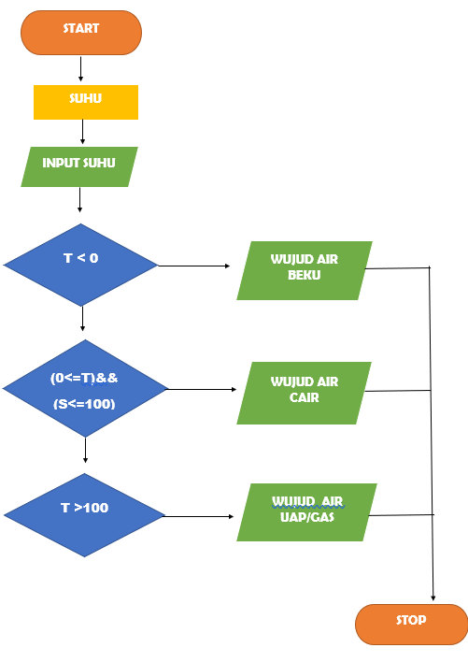

1. **Tahun Kabisat**

Pertama, membuat project baru dengan nama Java Package “StudiKasus”. Selanjutnya membuat class baru dengan nama “Tahun Kabisat” dengan menggunakan metode scanner untuk menginput tahun dengan tipe data integer tahun dan kondisi if-else untuk proses pengecekan tahun kabisat atau bukan. Lalu masukan program yang akan ditampilkan pada output.

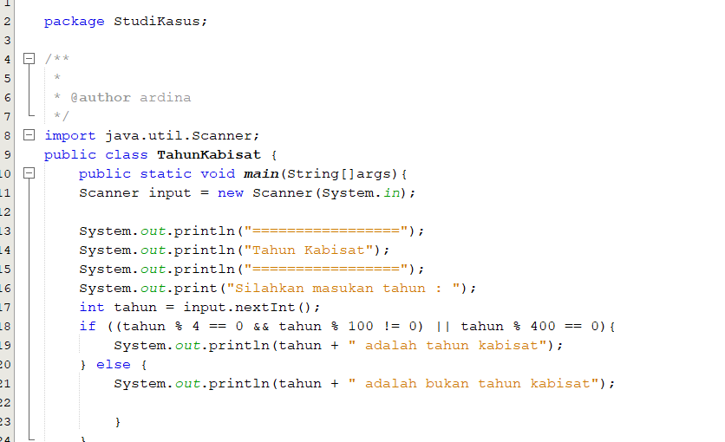

Program diatas digunakan untuk menghitung tahun kabisat dengan tipe data integer tahun sebagai input suhunya. Jika tahun sisa bagi 4 sama dengan 0 dan tahun sisa bagi 100 tidak sama dengan 0 atau tahun sisa bagi 400 sama dengan 0. Maka program akan menghasilkan output tahun kabisat atau bukan tahun kabisat.

Hasil Output :

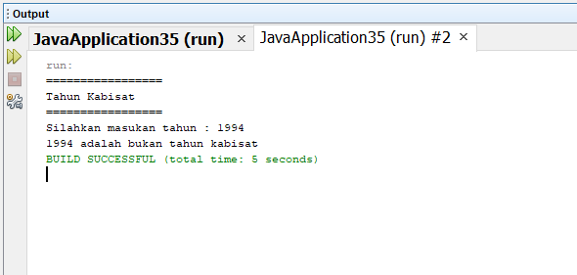

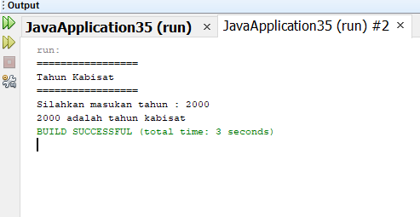

Flowchart Tahun Kabisat

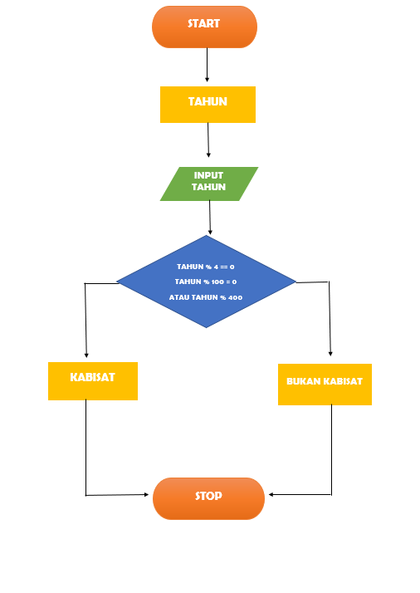

**3. Tugas**

**4. Analisa dan Kesimpulan**

Pada pratikum menghitung suhu air dan tahun kabisat ini dapat dilakukan dengan menggunakan Bahasa pemograman java. Dengan menggunakan metode Scanner untuk menginput nilai suhu dan tahun pada saat program dijalankan dan menggunakan struktur kontrol percabangan if-else untuk proses pengecekan suhu dan tahun kabisat atau bukan. Dengan menggunakan kedua metode ini akan menghasilkan inputan yang nantinya akan ditampilkan pada output, sehingga mempercepat kita untuk mengetahui beberapa wujud air (cair,beku dan gas) dalam derajat celcius dan tahun kabisat atau bukan.

**5. Sumber Materi**

<https://www.hariaspriyono.com/2020/10/algoritma-flowchart-dan-pemrograman.html>